Міністерство освіти і науки України

Харківський національний університет радіоелектроніки

Кафедра програмної інженерії

КУРСОВА РОБОТА

ПОЯСНЮВАЛЬНА ЗАПИСКА

з дисципліни “Об’єктно-орієнтоване програмування”

Бюро знайомств

Керівник проф. Бондарєв В.М.

Студент гр. ПЗПІ-22-1 Головін С.Ю.

Комісія:

проф. Бондарєв

ст. викл. Черепанова Ю.Ю.

ст. викл. Ляпота В.М.

Харків 2023

ХАРКІВСЬКИЙ НАЦІОНАЛЬНИЙ УНІВЕРСИТЕТ РАДІОЕЛЕКТРОНІКИ

Кафедра *програмної інженерії*

Рівень вищої освіти *перший (бакалаврський)*

Дисципліна *Об’єктно-орієнтоване програмування*

Спеціальність *121 Інженерія програмного забезпечення*

Освітня програма *Програмна інженерія*

Курс *1*. Група *ПЗПІ-22-1*. Семестр *2*.

***ЗАВДАННЯ***

***на курсовий проєкт студента***

Головін Святослав Юрійович

1 Тема проєкту: Бюро знайомств

2 Термін здачі студентом закінченого проєкту: **“16” - червня - 2023 р.**

3 Вихідні дані до проєкту:

*Специфікація програми, методичні вказівки до виконання курсової роботи.*

4 Зміст розрахунково-пояснювальної записки:

*Вступ, опис вимог, проєктування програми, інструкція користувача,*

*висновки.*

КАЛЕНДАРНИЙ ПЛАН

| № | *Назва етапу* | *Термін виконання* |
| --- | --- | --- |
| 1 | Видача теми, узгодження і затвердження теми | 13.02.2023 - 14.03.2023 р. |
| 2 | Формулювання вимог до програми | 16.04.2023 р. |
| 3 | Розробка функціонала програми | 20.05.2023-23.05.2023 р. |
| 5 | Тестування програми | 23.05.2023 |
| 6 | Оформлення пояснювальної записки, додатків, графічного матеріалу | 23.05.2023 |
| 7 | Захист | 26.05.2023 |

Студент ____________ Головін Святослав Юрійович

Керівник ____________ Бондарєв Володимир Михайлович  
  
  
«26» травня 2023 р.

**РЕФЕРАТ**

Пояснювальна записка до курсової роботи: 27 с. 1 табл., 14 рис., 1 додаток, 2 джерела.

КОНСОЛЬ, ПАРИ, БЮРО ЗНАЙОМСТВ, ЗВІТ, ООП, .NET, МОВА C#

Метою роботи є розробка програми «Бюро знайомств», яка буде надавати користувачам можливість пошуку партнера.

В результаті створена програма, що дозволяє отримувати список підходящих партнерів за ключовими словами. Є можливість створювати та видаляти акаунти користувачів. Шукати партнерів, запрошувати їх зустрічатися, приймати чи відхиляти відповідні запрошення. Програма автоматично архівує профілі, що знайшли собі пару.

В процесі розробки використано середовища Microsoft Visual Studio 2022, платформи .NET 7.0, мова програмування С#.

**ЗМІСТ**

**ВСТУП**……………………………………………………………………………5

**1 ОПИС ВИМОГ**……………………………………………………………..….6

1.1 Сценарії використання……………………………………………...…6

1.2 Функціональні вимоги…………………………………………...…...10

**2 ПРОЄКТУВАННЯ ПРОГРАМИ**……………………………………………17

**3 ТЕСТУВАННЯ ПРОГРАМИ**………………………………………………..19

**4 ІНСТРУКЦІЯ КОРИСТУВАЧА**…………………………………………….20

4.1 Необхідне програмне забезпечення……………………………….…20

4.2 Встановлення й запуск……………………………………………..…20

4.3 Видалення програми………………………………………………….20

4.4 Використання програми……………………………………………....20

**ВИСНОВКИ**……………………………………………………………………..25

**ПЕРЕЛІК ДЖЕРЕЛ ПОСИЛАННЯ**…………………………………………26

**ДОДАТКИ**………………………………………………………………………..27

**ВСТУП**

Метою курсової робити є закріплення знань, набутих при вивченні дисципліни ООП, а також придбання навичок у розробці програмних продуктів, завдяки написанню програми “Бюро знайомств”. Надалі ці знання можна буде використовувати в більших та професійніших проєктах.

Дана програма має на меті забезпечення полегшення встановлення любовно-соціальних зв’язків між людьми на основі їх інтересів та вподобань. Після реєстрації, користувач матиме змогу отримати список підходящих йому кандидатів, запросити обраного кандидата на побачення, відмовити або прийняти запрошення. Після початку користування програмою, людині буде легше знайти собі партнера, а також це займатиме менше часу.

**1 ОПИС ВИМОГ**

1.1 Сценарії використання

**Сценарій 1. Запуск програми**

*Передумова*

Користувач запускає програму й проходить аутентифікацію.

*Основний сценарій*

1. При запуску людині пропонується обрати її профіль зі списку користувачів або створити новий.

2. Користувач обирає профіль, ввівши відповідну цифру. Або, вибравши відповідну функцію, створює профіль, заповнюючи анкету.

3. Програма відкриває основне меню.

*Додатковий сценарій*

1. При запуску людині пропонується обрати її профіль зі списку користувачів або створити новий.

2. Користувач обирає профіль, ввівши відповідну цифру. Або, вибравши відповідну функцію, створює профіль, заповнюючи анкету.

3. Програма перевіряє введену користувачем інформацію і знаходить помилки.

4. Повідомлення користувачу про помилки.

**Сценарій 2. Додавання людини**

*Передумова*

Адміністратору необхідно додати нового користувача.

*Основний сценарій*

1. Користувач обирає команду “Додати людину”.

2. Користувач заповнює анкету.

3. Програма додає людину та повертає повідомлення про успішно виконану операцію.

*Додатковий сценарій*

1. Користувач обирає команду “Додати людину”.

2. Користувач заповнює анкету.

3. Програма перевіряє введену користувачем інформацію і знаходить помилки.

4. Повідомлення користувачу про помилки.

**Сценарій 3. Видалення людини**

*Передумова*

Адміністратору необхідно видалити користувача.

*Основний сценарій*

1. Користувач обирає команду “Видалити людину”.

2. Програма виводить список користувачів, у вигляді іменного(ім’я та реєстраційний номер), відсортованого за алфавітом, списку. Або повідомлення, про те, що користувачів немає.

3. Користувач обирає цифрою людину, для видалення.

4. Програма видаляє людину та повертає повідомлення про успішно виконану операцію.

*Додатковий сценарій*

1. Користувач обирає команду “Видалити людину”.

2. Програма виводить список користувачів, у вигляді іменного, відсортованого за алфавітом, списку. Або повідомлення, про те, що користувачів немає.

3. Користувач обирає цифрою людину, для видалення.

4. Програма перевіряє введену користувачем інформацію і знаходить помилки.

5. Повідомлення користувачу про помилки.

**Сценарій 4. Пошук вибірки партнерів**

*Передумова*

Користувач увійшов у систему й хоче знайти собі партнера.

*Основний сценарій*

1. Користувач обирає команду “Пошук партнера”.

2. На основі його відомостей та побажань створюється вибірка відповідних кандидатів.

3. Програма повертає створену вибірку, у вигляді списку кандидатів та їх характеристик, відсортованих в алфавітному порядку. Якщо вибірка порожня, повертається повідомлення, про відсутність кандидатів.

**Сценарій 5. Створення пропозиції зустрічатися**

*Передумова*

Користувач здійснив пошук вибірки й обрав цікаву йому людину й хоче запросити її зустрічатися.

*Основний сценарій*

1. Провівши пошук вибірки партнерів, користувач цифрою може обрати підходящого кандидата.

2. Програма заносить вибір у базу даних. І закриває можливість створення нових пропозицій.

*Додатковий сценарій*

1. Провівши пошук вибірки партнерів, користувач цифрою може обрати підходящого кандидата.

2. Програма перевіряє введену користувачем інформацію і знаходить помилки.

3. Повідомлення користувачу про помилки.

**Сценарій 6. Видалення пропозиції зустрічатися**

*Передумова*

Користувач передумав запрошувати зустрічатися людину й хоче скасувати свій вибір або йому прийшла пропозиція, котру він хоче відмінити.

*Основний сценарій*

1. Користувач обирає команду “Пропозиції зустрічатися”.

2. Програма виводить його пропозицію. Обравши команду “Видалити”, людина видаляє пропозицію і знову повертається до пошуку партнера.

3. Програма проводить відповідні маніпуляції з базою даних.

*Додатковий сценарій*

1. Користувач обирає команду “Пропозиції зустрічатися”.

2. Програма виводить його пропозицію.

3. Програма перевіряє введену користувачем інформацію і знаходить помилки.

4. Повідомлення користувачу про помилки.

**Сценарій 7. Архівування пари**

*Передумова*

Користувачу надійшла пропозиція зустрічатися й він хоче її прийняти.

*Основний сценарій*

1. Користувач обирає команду “Пропозиції зустрічатися”.

2. Програма виводить пропозицію, що йому надійшла. Обравши команду “Відхилити”, людина видаляє пропозицію і знову повертається до пошуку партнера. Обравши команду “Прийняти”, обидва партнери архівуються і більше не зустрічаються у пошуку.

3. Програма проводить відповідні маніпуляції з базою даних.

*Додатковий сценарій*

1. Користувач обирає команду “Пропозиції зустрічатися”.

2. Програма виводить пропозицію, що йому надійшла. Обравши команду “Відхилити”, людина видаляє пропозицію і знову повертається до пошуку партнера. Обравши команду “Прийняти”, обидва партнери архівуються і більше не зустрічаються у пошуку.

3. Програма перевіряє введену користувачем інформацію і знаходить помилки.

4. Повідомлення користувачу про помилки.

1.2. Функціональні вимоги

**Функція 1. Запуск програми**

Виводиться два пункти (рис. 1.1): обрати існуючий профіль, створити новий.

Користувач здійснює навігацію, обираючи цифру біля пункту.

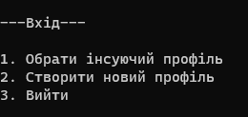

Рисунок 1.1 - Інтерфейс запуску програми

При виборі існуючого, виводиться список всіх профілів. При створенні нового, відбувається функціонал, як при додаванні людини.

Якщо людина робить не коректний вибір чи ввід даних, то програма це сповіщає у такій формі: “*Помилка: текст помилки*”. Після успішної операції, програма буде давати відповідну відповідь. Подібна взаємодія користувача-програми буде під час всього використання програми.

**Функція 2. Додавання людини**

Додавання здійснюється при вході в програму або при безпосередній взаємодії з головного меню (рис. 1.2).

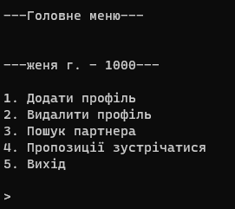

Рисунок 1.2 - Інтерфейс головного меню програми

Під час додавання, людина по черзі буде заповнювати такі пункти:

* Ім’я - до 100 символів;
* Стать - “ч” або “ж”;
* Реєстраційний номер - 4 цифри;
* Відомості(через кому);
* Вимоги(через кому).

Якщо людина робить не коректний вибір чи ввід даних, то програма це сповіщає у такій формі: “*Помилка: текст помилки*”. Після успішної операції, програма буде давати відповідну відповідь.

**Функція 3. Видалення людини**

Видалення здійснюється з головного меню (рис. 1.2).

Під час видалення, людина отримає список (рис. 1.3) імен та реєстраційних номерів користувачів, відсортованих за алфавітом та пронумерованих:

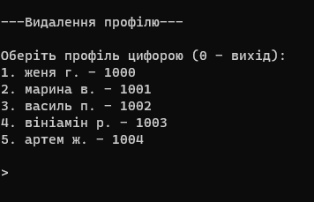

Рисунок 1.3 - Інтерфейс вибору користувача для видалення

Ввівши цифру, відповідний профіль буде видалено.

Якщо людина робить не коректний вибір чи ввід даних, то програма це сповіщає у такій формі: “*Помилка: текст помилки*”. Після успішної операції, програма буде давати відповідну відповідь.

**Функція 4. Пошук вибірки партнерів**

Пошук здійснюється з головного меню (рис 1.2).

Під час пошуку, людина отримає список кандидатів та їх опис, відсортованих за алфавітом та пронумерованих:

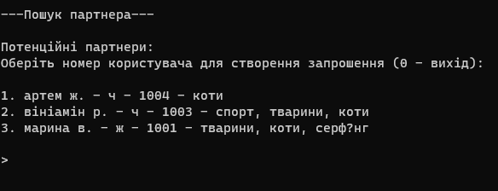

Рисунок 1.4 - Інтерфейс вибору користувача з списку пошуку

Якщо людина робить не коректний вибір чи ввід даних, то програма це сповіщає у такій формі: “*Помилка: текст помилки*”. Після успішної операції, програма буде давати відповідну відповідь.

**Функція 5. Створення пропозиції зустрічатися**

Отримавши список профілів, після пошуку й увівши цифру, відповідний профіль буде обрано як потенційного партнера, після чого, пошук нових партнерів буде не доступний. Головне меню матиме такий вигляд (рис. 1.5) і користувач більше не буде індексуватися пошуком.

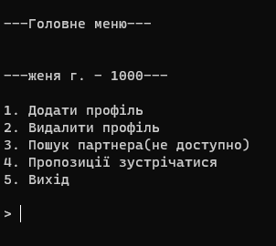

Рисунок 1.5 - Інтерфейс головного меню програми для вимкненого пошуку

Якщо людина робить не коректний вибір чи ввід даних, то програма це сповіщає у такій формі: “*Помилка: текст помилки*”. Після успішної операції, програма буде давати відповідну відповідь.

**Функція 6. Видалення пропозиції зустрічатися**

Видалення створеної пропозиції здійснюється з головного меню (рис. 1.2).

При вході в пункт людина побачить (рис. 1.6) створену пропозицію, та пункт для видалення, при виборі котрого буде видалено анкету й людина знову зможе шукати партнера або бути знайденою іншими.

Також можна видалити вхідне запрошення.

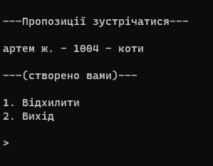

Рисунок 1.6 - Інтерфейс меню пропозицій зустрічатися

Якщо людина робить не коректний вибір чи ввід даних, то програма це сповіщає у такій формі: “*Помилка: текст помилки*”. Після успішної операції, програма буде давати відповідну відповідь.

**Функція 7. Архівування пари**

Прийняття пропозиції здійснюється з головного меню (рис 1.2).

При вході в пункт людина побачить(рис 1.7) отриману пропозицію, та пункт для видалення. Обравши пункт прийняти, профілі буде об’єднано та перенесено до архівної бази даних

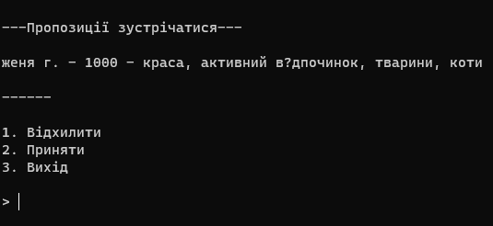

Рисунок 1.7 - Інтерфейс меню пропозицій зустрічатися

Якщо людина робить не коректний вибір чи ввід даних, то програма це сповіщає у такій формі: “*Помилка: текст помилки*”. Після успішної операції, програма буде давати відповідну відповідь.

**2 ПРОЄКТУВАННЯ ПРОГРАМИ**

Для програми була обрана консольна архітектура.

Загальною структурою є головний клас, котрий ініціалізуватиме допоміжні класи й завдяки ним буде виконувати операції з базою даних, виводити інформацію на екран, сортувати дані тощо, отримувати й обробляти команди, отримувати, групувати й передавати дані користувачів. Приблизна взаємодія класів відображена на діаграмі (рис 2.1).

Основним зв’язуючим компонентом є клас main, що передає та отримує дані від інших класів, котрі їх опрацьовують. Взаємодія відбуватиметься як через функції класів та й через функції інтерфейсів, що дозволяють працювати з класом у більш зручному форматі

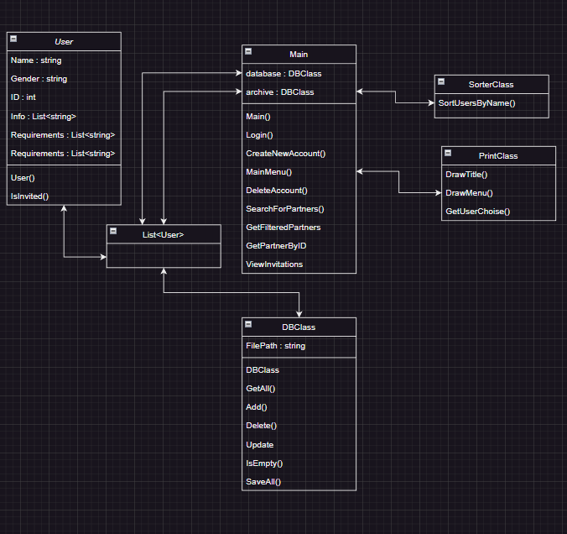

Рисунок 2.1 - Приблизна взаємодія класів у програмі

Дані будуть зберігатися у форматі JSON через його доступність та легкість у роботі.

**3 ТЕСТУВАННЯ ПРОГРАМИ**

Оскільки програма є досить невеликою, за основний метод тестування було обрано функціональне тестування. В міру написання програми було перевірено роботу окремих компонентів, їх взаємодію один з одним, а також, по завершенню написання програми, була виконана глобальна перевірка, враховуючи коректні й не коректні дії користувача в тих чи інших обставинах.

**4 ІНСТРУКЦІЯ КОРИСТУВАЧА**

4.1 Необхідне програмне забезпечення

Для запуску програми неообхідно, щоб на цільовому комп’ютері був встановлений .NET Coding Pack [1], котрий дозволяє запускати консольні C# програми.

4.2 Встановлення й запуск

Для встановлення потрібно завантажити .zip архів з програмою, розархівувати її в окрему теку й відкриту цю теку через термінал. Після чого ввести команду dotnet run і програму буде запущено.

Зупинити програму можна комбінацією клавіш ctr+C або вибравши відповідний пункт меню.

4.3 Видалення програми

Для видалення необхідно просто видалити теку з програмою.

4.4 Використання програми

При запуску програма зустрічає головне меню входу (рис 4.1), тут можна обрати існуючий профіль, увівши цифру 2 та натиснувши enter, після чого з’явиться список імен для вибору, обравши цифру перед іменем ви оберете відповідний профіль. Якщо ж обрати створити новий профіль, то вам послідовно треба буде заповнити інформацію про себе, котру буде запитувати програма.



Рисунок 4.1 - Інтерфейс запуску програми

Далі ви потрапляєте в головне меню (рис. 4.2).



Рисунок 4.2 - Інтерфейс головного меню програми

Пункт додавання профілю веде в меню додавання профілю, який є аналогічним функціоналу при вході в програму.

Пункт видалення профілю веде в меню видалення профілю (рис 4.3), котрий є аналогічним функціоналу вибору профілю під час входу, але замість обирання профілю він видаляє профіль.



Рисунок 4.3 - Інтерфейс вибору користувача для видалення

Обравши пункт пошуку людей, вам видасть список (рис 4.4) підходящих під ваші критерії кандидатів. Увівши цифру перед кандидатом ви надішлете пропозицію зустрічатися.



Рисунок 4.4 - Інтерфейс вибору користувача з списку пошуку

Поточну пропозицію можна знайти в пункті 4 програми. Там її можна буде видалити, якщо вона створена вами (рис 4.5) або прийняти/видалити, якщо вона надійшла вам (рис 4.6). Після прийняття пропозиції з ваших профілів буде створено пару й заархівовано. Варто зазначити, що при активній заявці ви не будете індексуватися в пошуку, а також вам не буде доступен пошук. Якщо видалити профіль, у котрого є не опрацьовані запрошення, то буде необхідно перезайти в профіль.



Рисунок 4.5 - Інтерфейс меню пропозицій зустрічатися



Рисунок 4.6 - Інтерфейс меню пропозицій зустрічатися

Обравши пункт 5 головного меню ви вийдете з на сторінку входу.

**ВИСНОВКИ**

Після виконання курсової роботи було закріплено знання з предмета ООП та набуто навичок з планування, проєктування, кодування, тестування та оцінки програмних продуктів.

Результатом курсової стала програма “Бюро знайомств”, що має функціонал пошуку підходящого партнера за ключовими словами, додавання та видалення акаунтів користувачів, запрошення людей зустрічатися та, відповідно, відхилення чи прийняття запрошень. Після прийняття програма автоматично архівує профілі користувачів, що знайшли пару.

Із сказаного можна дійти висновку, що програма відповідає заявленим цілям, є завершеним і стабільним прототипом. Наразі, можливим шляхом розвитку є перенесення програми на біль зручний для користувача інтерфейс, додання можливості створення кількох заявок, покращення системи пошуку партнера, створення системи паролів для акаунтів користувачів, додавання підтримку фото.

**ПЕРЕЛІК ДЖЕРЕЛ ПОСИЛАННЯ**

1. Using .NET in Visual Studio Code. URL: https://code.visualstudio.com/docs/languages/dotnet (дата звернення 22.05.2023).

2. .NET documentation. / Microsoft Learn. URL: https://learn.microsoft.com/en-us/dotnet/ (дата звернення: 22.05.2023).

**ДОДАТКИ**

1. Архів з програмою.